Όνομα:.........................................................................

**Ερωτηματικές**

**Αόριστες**

**Κτητικές**

**Προσωπικές**

Μια μέρα ο θείος μου, που τον αντιπαθούσα για τα μουστάκια του, βούτηξε ένα χαρτί που το’χα μουντζουρώσει και φώναξε: «Αυτό το παιδί γράφει! Πότε έμαθε;». Τώρα, το τι έγραφα, πώς το έγραφα και τι μπορούσε κανείς να καταλάβει απ’ ό,τι έγραφα, αυτό είναι μια άλλη υπόθεση... Σήμερα όμως που το ξανασκέφτομαι, μου φαίνεται πως πράγματι είχα αρχίσει να γράφω, για να σημειώνω διάφορα «μυστικά» που φοβόμουν μην τα ξεχάσω.

«Πώς έμαθα να γράφω»

Η ΓΛΩΣΣΑ ΜΟΥ, Στ, α΄τεύχος

ΟΕΔΒ, Αθήνα, 2005

1. Στο παρακάτω απόσπασμα υπογραμμίζω τις **αντωνυμίες** και τις γράφω στην κατάλληλη στήλη.

**ΘΥΜΑΜΑΙ:**

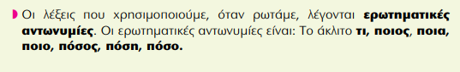

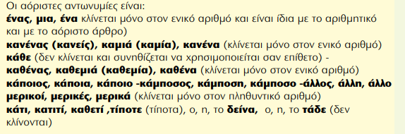

2. Εντοπίζω στο κείμενο τα **ρήματα** και τα γράφω στη σωστή ομάδα.

**Ενεργητική φωνή**:......................................................................................

..........................................................................................................................................................................................................................................

**Παθητική φωνή**:.........................................................................................

.....................................................................................................................

3. Αναγνωρίζω τον **χρόνο** κάθε ρήματος:

Φοβόσουν:...............................................

Είχαμε πιει:...............................................

Θα ανησυχεί:.............................................

Μπήκες:.....................................................

Έχετε σκεφτεί:...........................................

Θα αναρωτηθώ:...........................................

Τρώνε:..........................................................

Θα έχουν γράψει:........................................

4. Κάνω **χρονική αντικατάσταση** στην πρόταση.

**Ενεστ**: Συνεργάζομαι με τους συμμαθητές μου.

**Παρατ.**: .....................................................................................................

**Αόρ**:.............................................................................................................

**Εξ.Μελ**.:.......................................................................................................

**Συν.Μελ**.:....................................................................................................

**Παρακειμ**:....................................................................................................

**Υπερσυντ**:....................................................................................................

**Συντ.Μελ**:....................................................................................................

5. Αναγνωρίζω την **έγκλιση**.

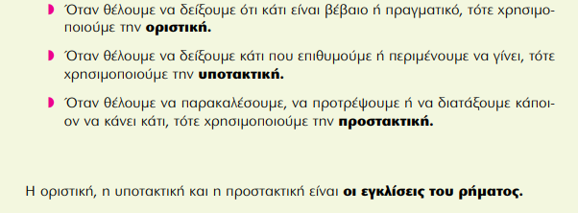

Να παίξουμε:................................. αγχωθήκατε:......................................

Γράψε:............................................ να σημειώσετε:..................................

Φωνάζουμε:................................... μαγειρέψτε:........................................

6. Εντοπίζω τα **οριστικά άρθρα** και τα γράφω μαζί με τα ουσιαστικά που συνοδεύουν (π.χ. **η** κοπέλα)

...............................................................................................................................................................................................................................................................................................................................................................

7. Εντοπίζω τα **ουσιαστικά** και τα γράφω μαζί με το **γένος**, στο οποίο ανήκουν (π.χ. κοπέλα-θηλυκό).

...............................................................................................................................................................................................................................................................................................................................................................

8. **Κλίνω**: η σοβαρή υπόθεση.

|  |  |
| --- | --- |
| ΕΝΙΚΟΣ ΑΡΙΘΜΟΣ | |
| Ονομαστική | η σοβαρή υπόθεση |
|  |  |
|  |  |
|  |  |

|  |  |
| --- | --- |
| ΠΛΗΘΥΝΤΙΚΟΣ ΑΡΙΘΜΟΣ | |
| Ονομαστική |  |
|  |  |
|  |  |
|  |  |